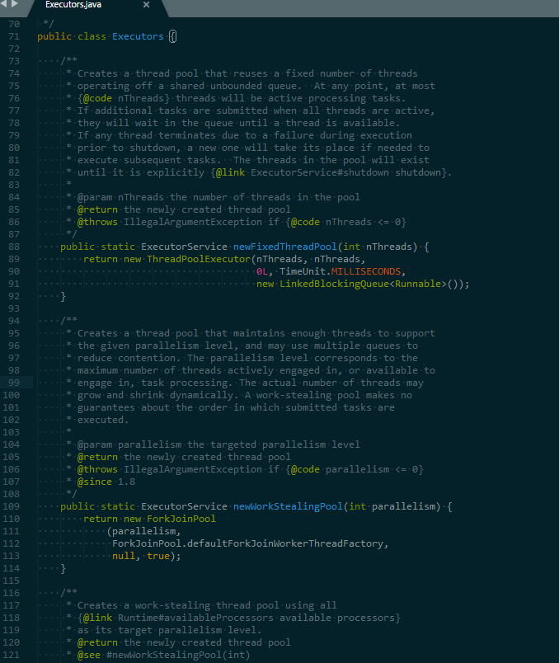多线程的执行者工厂类，本例为多方法工厂模式。

